Изучение кинетики восстановления Pu(IV, VI) карбогидразидом в растворе хлорной кислоты
Михальцова И.А.^{1,2}, Гербер Е.А.^{1,2}
Студентка, 2 курс специалитета
¹Московский государственный университет имени М.В. Ломоносова,
химический факультет, Москва, Россия
²Институт физической химии и электрохимии им. А.Н. Фрумкина Российской академии наук, Москва, Россия
E-mail: mikhaltsovaia@my.msu.ru
Одним из достоинств закрытого ядерного топливного цикла является возможность выделения ценных компонентов при переработке отработавшего ядерного топлива, которые в дальнейшем могут быть использованы для изготовления ядерного топлива. Образующийся при работе ядерного реактора плутоний регенерируют с использованием экстракционных технологий. В качестве перспективного реагента для восстановления плутония с образованием минимального количества побочных неорганических продуктов рассматривается карбогидразид (NH₂NH)₂CO). В литературе описаны процессы восстановления Np(VI) карбогидразидом в растворах HNO₃ [1] и HClO₄ [2]. Была отмечена высокая скорость восстановления Np(VI) до Np(V) при комнатной температуре, была подробно изучена стехиометрия и кинетика этой реакции.
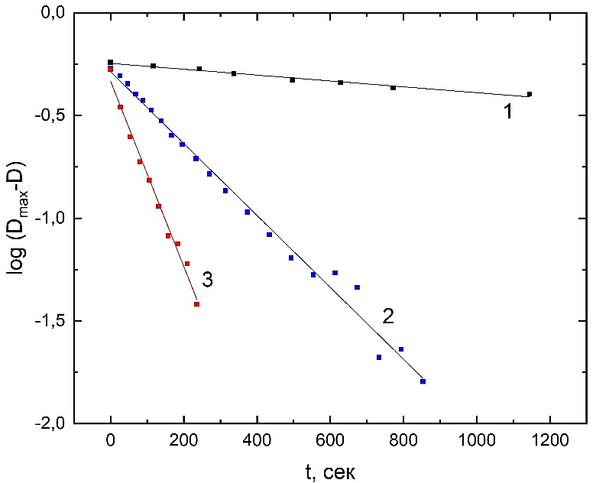
В данной работе представлены результаты процессов восстановления плутония карбогидразидом в среде HClO₄, при этом в качестве исходного раствора были использованы как раствор Pu(VI), так и раствор Pu(IV). В каждом случае скорость реакции определяли по уменьшению концентрации плутония в исходной степени окисления в растворе (рис. 1). Измерение концентрации плутония в растворе проводили при помощи спектрометрии в видимой и инфракрасной областях. Были получены зависимости скорости реакции от концентрации карбогидразида, плутония и хлорной кислоты, установлены порядки реакции по всем компонентам. Также была исследована стехиометрия и температурная зависимость протекающей окислительно-восстановительной реакции.
Рис. 1. Зависимость скорости реакции от концентрации карбогидразида. [HClO₄] = 0,15 M, [Pu (VI)] = 0,001 M, [(NH₂NH)₂CO], моль/л: (1) 0,005, (2) 0,03, (3) 0,05
Литература
1. Volk, V.I., Marchenko, V.I., Dvoeglazov, K.N., et al., Radiochemistry, 2012, vol. 54, no. 2, pp. 143–148.
2. V. P. Shilov, A. M. Fedoseev, Radiochemistry, 2019, Vol. 61, No. 3, pp. 309–311.

